小学校６年生 ＊単元確認テスト①＊ |  |  | ものの燃え方と空気
組 番 | 氏 名 |  |  | /10点

１ 次の文の にあてはまることばを の中から選び、記号を書きましょう。
(１点×２)

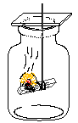
図のようにして、集気びんの中で木を燃やしました。燃えた木を取り出し
① ウ
という液体を入れてびんをよくふると、液体が白くにごりました。
② エ

木が燃えると という気体ができます。

ア 食塩水 イ 酸素 ウ 石灰水 エ 二酸化炭素 オ ちっ素

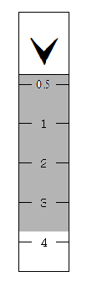
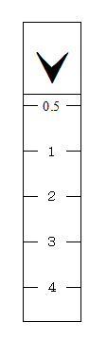
２ ア、イ、ウ、エは、ろうそくが燃える前と燃えた後の酸素と二酸化炭素の量（％）を、気体検知管で調べた結果です。次の問いに記号や言葉で答えましょう。(１点×３)

(1) 燃える前の酸素の量を調べた結果は、図のア～エのどれ
ですか。
ウ

(2) 燃えた後の二酸化炭素の量を調べた結果は図のア～エの

どれですか。
イ
酸 素

(3) 燃えた後、減った気体は何ですか。
エ
ウ
イ
ア

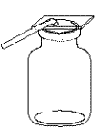
３ 酸素はどのようにして集めますか。正しい集め方を選び、記号を書きましょう。
(１点)
ア
イ
酸素
ア
酸素

４ 火のついたろうそくを空気の入った集気びんに入れました。下の図は燃える前と燃えた後のびんの中のようすを表したものです。▲は何を表していますか。
（※ ○◎▲は気体のつぶを図に表したものである。）
（１点）

二 酸 化 炭 素
▲は、 です。

＜燃える前＞
＜燃えた後＞

５ 次の(1)～(3)の文は、空気、酸素、ちっ素のいずれかの気体が入った集気びんにそれぞれ火のついたろうそくを入れたときのようすです。どの気体が入っていたか の中にそれぞれ気体の名前を書きましょう。 （１点×３）
酸 素

(1) ろうそくの火は、はげしく燃えて、やがて火は消える。・・・・・・
(2) ろうそくの火は、おだやかに燃えて、やがて火は消える。・・・・・
空 気
(3) ろうそくの火は、すぐに消える。・・・・・・・・・・・・・・・・

